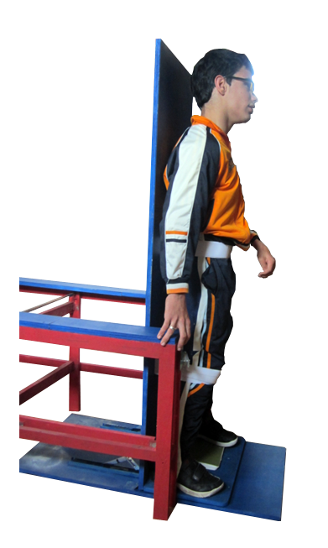
Bipedestador basculante para yeso pelvipédico.
De esta idea puede verse un interesante vídeo en http://youtu.be/HJS5ig6iHDA

Este obra se publica bajo una
Licencia Creative Commons Atribución-NoComercial-CompartirIgual 3.0 Unported.

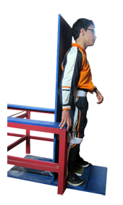
 | Bipedestador basculante para yeso pelvipédico.
Breve descripción | Bipedestador basculante en el que se adapta un bipedestador de yeso con el fin de facilitar el uso del mismo.
Para quién se hizo y con qué objeto | Los bipedestadores de yeso hechos a medida, elaborados según la técnica de Le Metayer, permiten un excelente control de la pelvis en todos los planos, ya que se realizan en función del niño que los va a utilizar respetando sus características músculo-esqueléticas y su estado ortopédico. Se elaboran en abducción teniendo en cuenta la posición que permite una correcta cobertura de las cabezas femorales y mantienen la pelvis contenida en los tres ejes del espacio. Permiten mantener la bipedestación y una posición corregida el tiempo que se utilizan con el consiguiente beneficio. Es económico y seguro y se confecciona sobre el mismo sujeto que lo va a utilizar tras colocarle en la posición deseada tras previa valoración.  Hemos elaborado el bipedestador de yeso para un joven de 14 años, que ha sido intervenido para realizar alargamientos musculares. Nuestro objetivo es mantener la posición bípeda con la máxima extensión de extremidades y tronco como sea posible para luchar contra la triple flexión y una abducción de caderas que permita una correcta cobertura de la cabeza femoral. El bipedestador se coloca horizontal en el suelo, se posiciona a la persona y se cincha. Posteriormente se verticaliza y se sitúa cerca de una mesa o una superficie que le de seguridad. Cuando los niños aumentan de peso y de tamaño es costoso levantarlos del suelo o se necesita más de una persona por lo que muchas veces se evita su uso. En esta edad normalmente presentan deformidades estructuradas por lo que es complicado conseguir una postura correcta en los bipedestadores de serie que existen en el mercado.  Nuestra propuesta es un bipedestador basculante que al partir desde cierta altura y gracias al eje de giro y al sistema de bisagras permite conseguir la posición vertical de forma segura y con el mínimo esfuerzo.
Materiales y modo de funcionamiento | *Madera de pino (palés reciclados) para elaborar la estructura.  *Chapa ocumen de 20 mm de grosor:  -Pieza de 0,50 x1,50 m para tablero  -2 Piezas de 1,50 x 0,40 m para la parte supero lateral de la estructura.  -1 Pieza de 0,5 x 0,40 m para el reposapiés.  -1 Pieza de 1 x 0,50 m para la base del bipedestador.  *12 Bisagras de librillo que permiten que la estructura se pliegue.  *2 Bisagras de librillo para girar la base del bipedestador.  *2 Bisagras dentadas que permiten obtener la posición vertical y alguna posición intermedia.  *2 Pasadores situados en el cabecero que estabilizan el tablero en posición horizontal  *2 Bisagras de ramada en la parte inferior con el mismo fin de estabilizar el tablero por la parte inferior.  *Tubo de cobre de 14mm de diámetro y 70 cm de longitud sobre el que pivota el bipedestador.  *Abrazaderas para encajar el tablero en el eje.  *Cable trenzado de acero para el tirador.  *Tirafondos para unir la estructura  *Vendas de yeso para elaborar el bipedestador pelvipédico a medida.  *Velcros y cinchas para fijar la escayola al tablero y estabilizar al niño manteniendo la postura.  *Pintura para decorar.
Proceso de elaboración | 1.  Elaboración del yeso pelvipédico y posterior pintado.  2.  Cortado y taladrado de los palés para elaborar la estructura.  3.  Unión de las tablas con tirafondos.  4.  Colocación de tirantes y bisagras de piano para que sea posible plegar la estructura.  5.  Cortado de la chapa ocupen para obtener los laterales, el tablero, la base y el reposapiés.  6.  Montaje del conjunto con bisagras dentadas que unen la base y el tablero y que permiten distintas posiciones del tablero entre la horizontal y la vertical a 90 grados.  7.  Colocar el cable que hace de tirador para desbloquear las bisagras dentadas.  8.  Colocación de las abrazaderas previamente modificadas para que puedan soltarse del eje, en la parte posterior del tablero.  9.  Apertura de ranuras en el tablero para fijar el velcro y las cinchas en la parte posterior que van a servir como sujeción del yeso y del niño al tablero.  10.  Modificación de bisagras para colocar pasadores y permitir el plegado de la estructura.  11.  Colocación de pasadores de estabilidad en la cabecera y soportes 8visagras de ramada) en la parte inferior para estabilizar el tablero en posición horizontal.
Precauciones | Asegurarse que las cinchas y sujeciones funcionan correctamente y que se mantienen ante los movimientos que pueda realizar el sujeto que los usa.  Colocar cerca de una mesa, de la pared o de algún agarre en la pared para que el niño pueda apoyarse si se siente cansado o inseguro.
Autores y datos de contacto | Nombre: Ángel de la Grana, profesor de ámbito práctico del IES.  IES La Corredoria.  Dirección: C/ Pintado Fe s/n.  Código Postal: 33010.  Ciudad: Oviedo.  País: España.  Teléfono: 620597*** / 985118***  Correo electrónico: aranchafraile@gmail.com  Con la colaboración de Fisioterapeutas de Educación del Principado de Asturias y los alumnos de Diversificación de 3º y 4º de la ESO del IES La Corredoria.

Galería de imágenes.

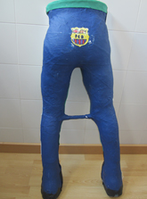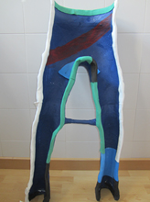
Yeso de escayola.

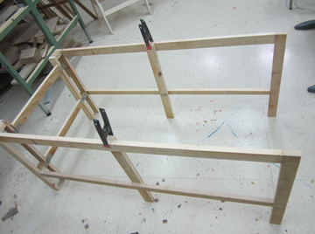
Elaboración de la estructura con bisagras para poder plegarlo.

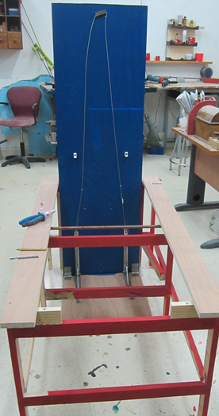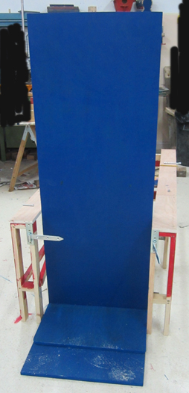
Vista posterior de la estructura y el tablero. Bisagras dentadas con tirador para desbloquearlas. En la estructura se aprecian los tirantes que facilitaran su plegado y el eje.
Vista anterior: se ven los soportes que posteriormente se modificarán para estabilizar el bipedestador en posición horizontal.

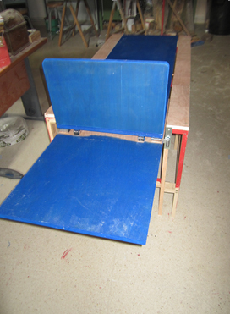
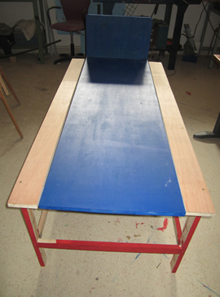
Vista del bipedestador colocado en posición horizontal.

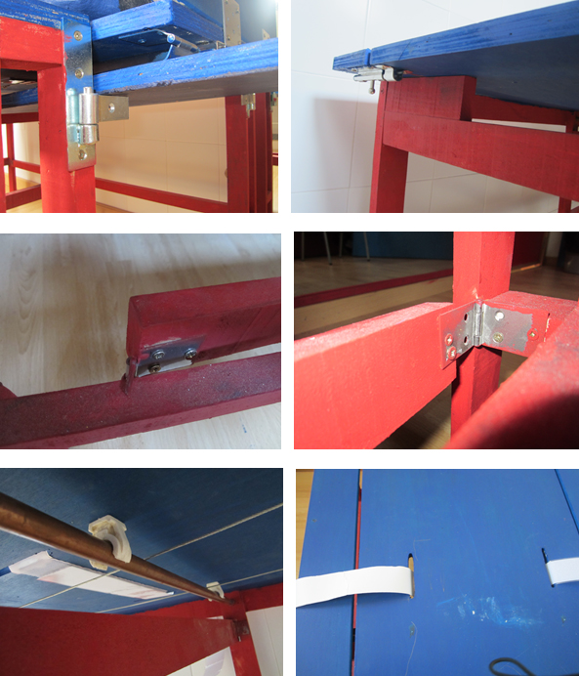
a) Bisagra de ramada que sujeta la parte inferior de la base y el tablero cuando el bipedestador se encuentra horizontal.
b) Pasador colocado en la parte superior del tablero con el mismo fin.
c y d)Bisagras de librillo colocadas en la estructura.
e) Agarraderas modificadas y tubo de cobre que sirve de eje.
f) Ranuras para pasar el velcro de sujeción.

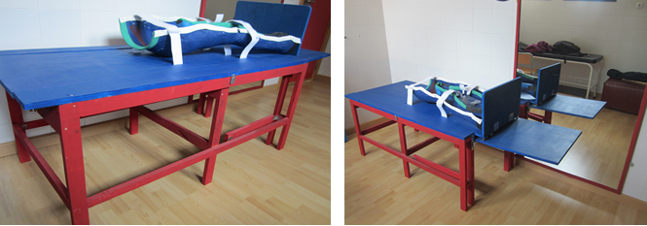
Bipedestador con yeso pelvipédico y cinchas.

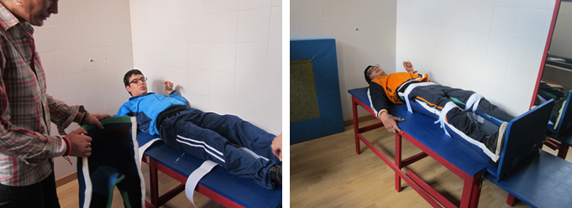
Proceso de colocación: El chico se tumba sobre el tablero, se le pone el bipedestador y se cincha.
Se abren primero las bisagras de ramada, posteriormente los pasadores superiores y se desbloquea la bisagra con el tirador, y poco a poco se va llevando el tablero a la posición horizontal. Para bajar del bipedestador se siguen los mismos pasos en sentido contrario.

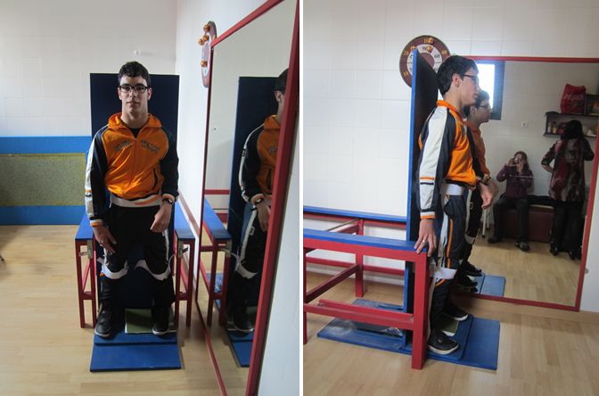
Persona colocada en bipedestador con una postura corregida y con el máximo estiramiento que permite su estado ortopédico.

